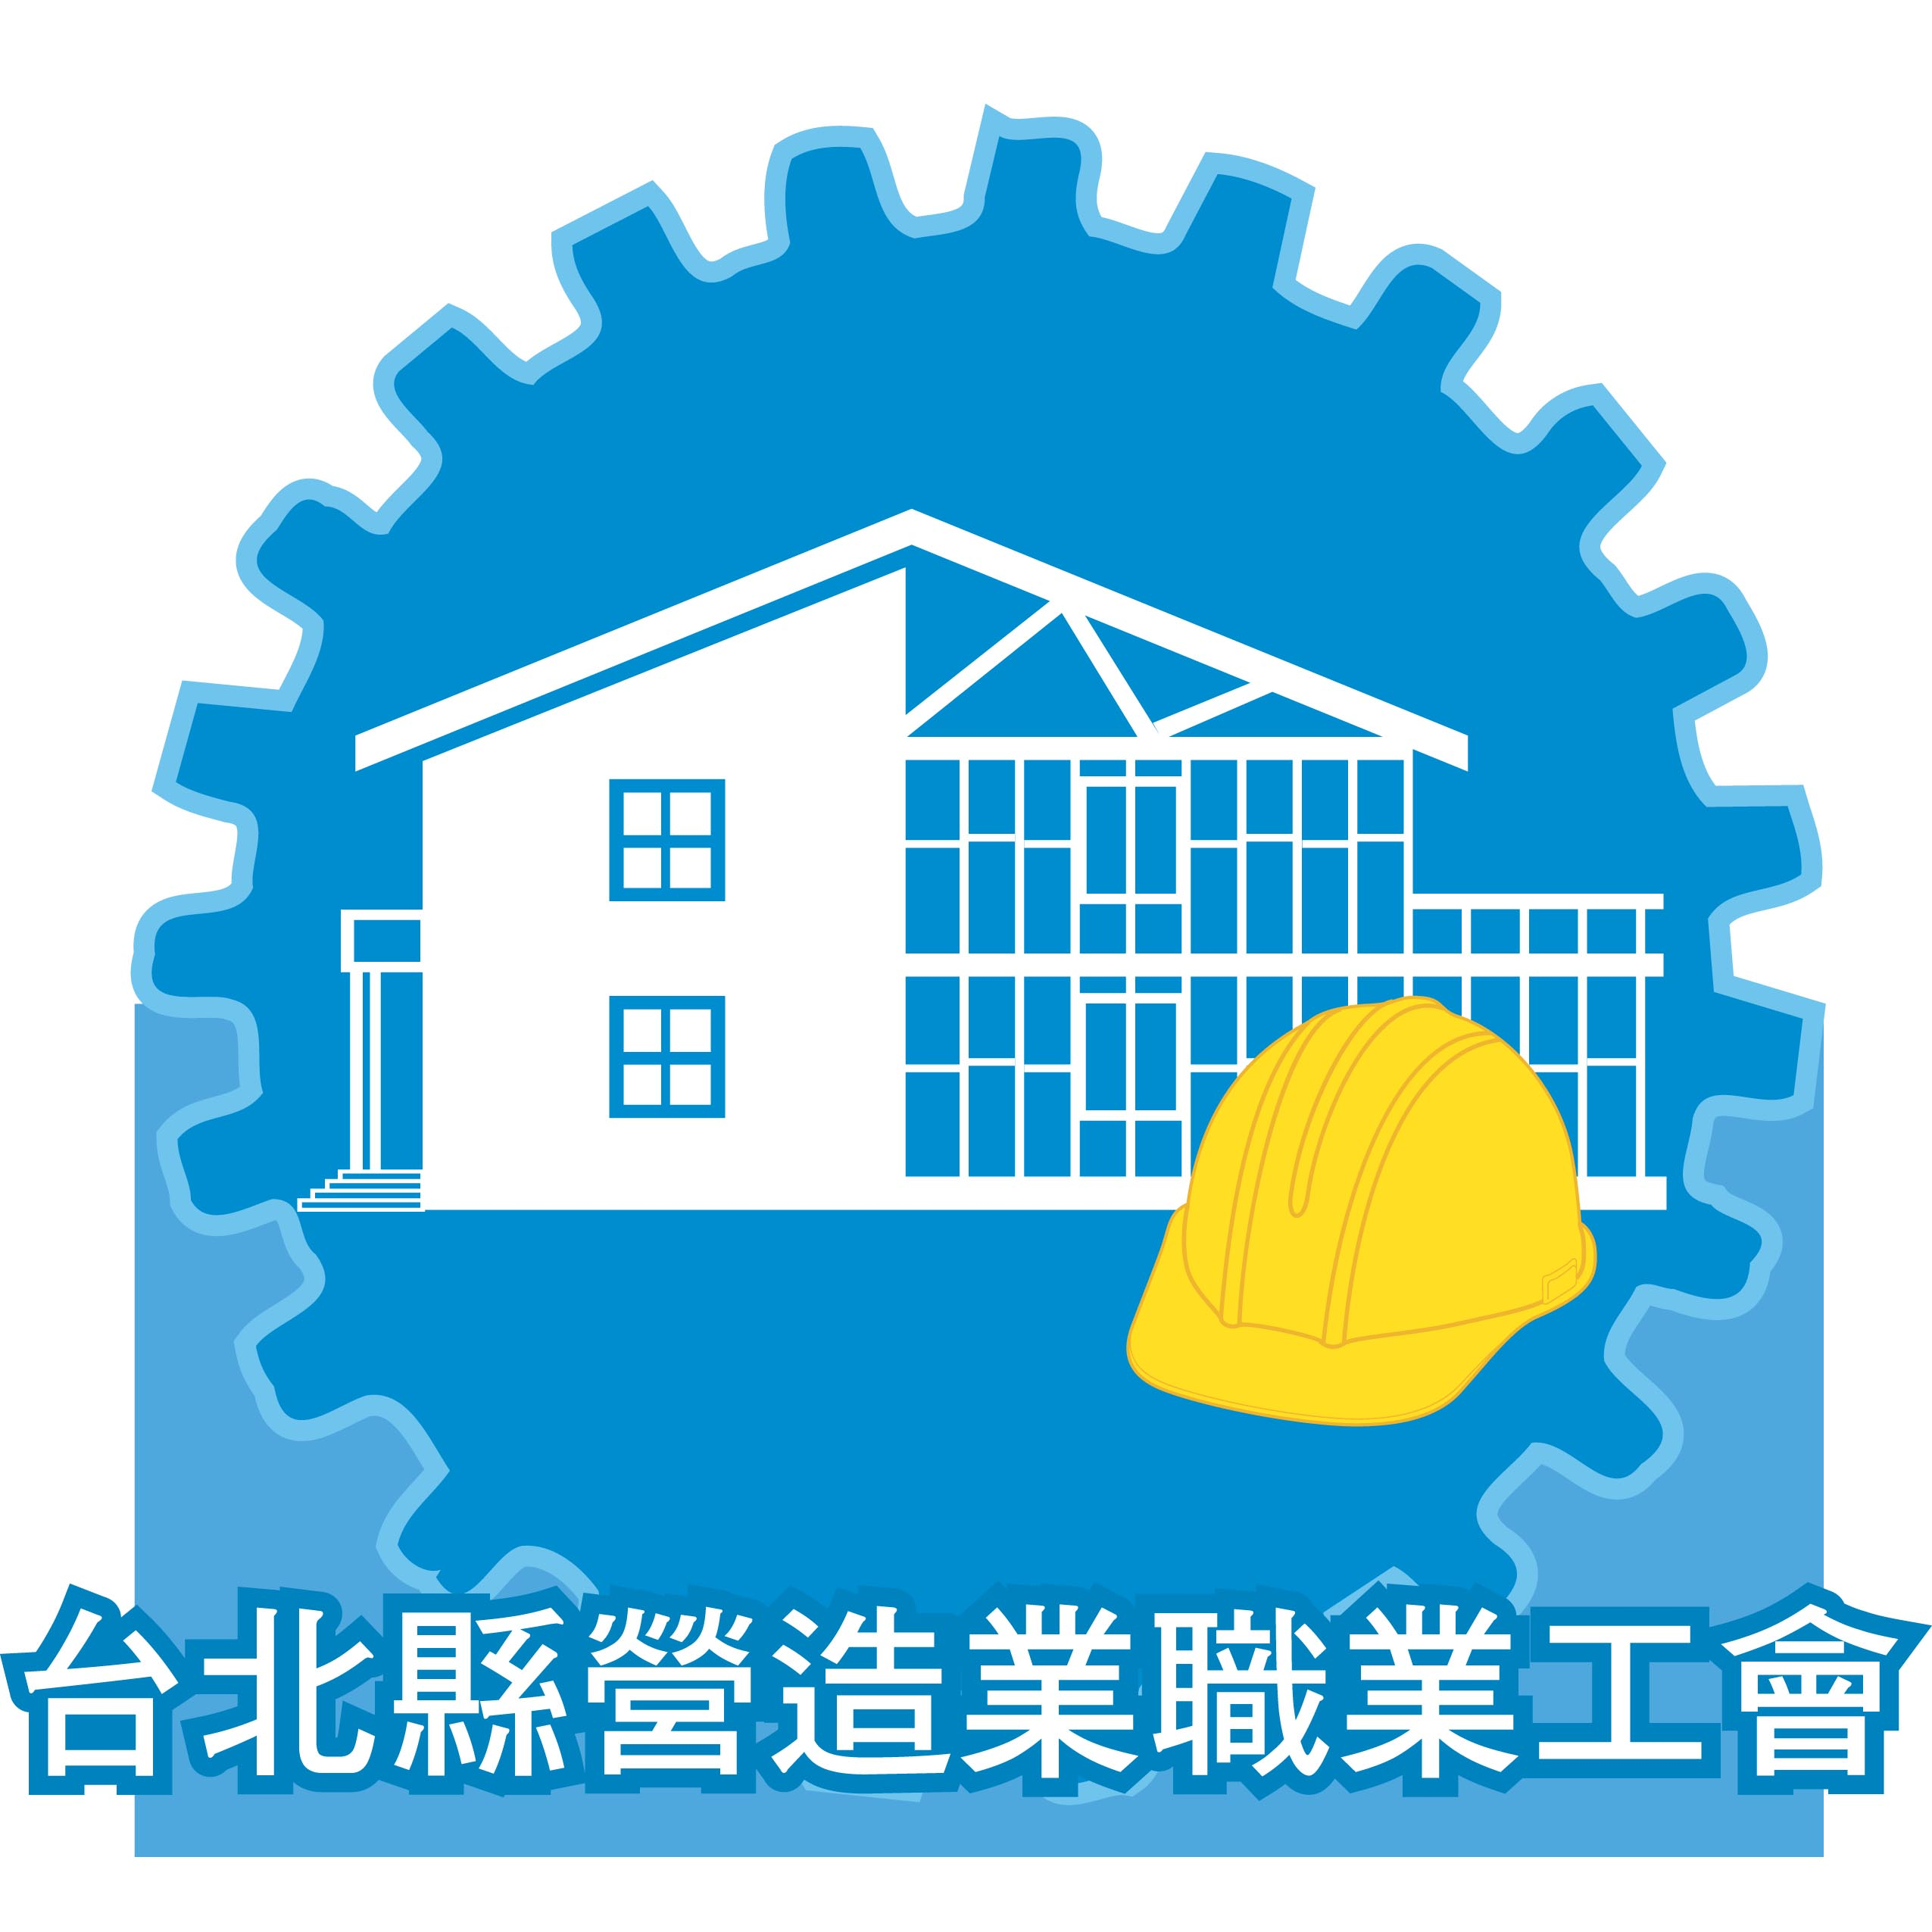

局限空間缺氧、中毒危害預防及通風
本文摘自勞工安全衛生研究所網站http://www.iosh.gov.tw/

什麼是局限空間
指非供勞工在其內部從事經常性作業，勞工進出方法受限制，且無法以自然通風來維持充分、清淨空氣之空間。
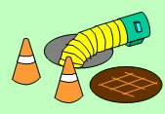
危險性
局限空間作業可能存在的危害有：缺氧、有害氣體中毒（如一氧化碳、硫化氫...）、感電、塌陷、被夾、被捲、火災及爆炸等。
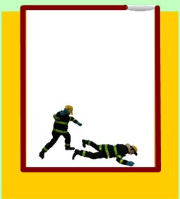

何謂缺氧
「缺氧」指空氣中氧氣濃度未滿18％之狀態。即使沒有任何有害氣體存在，只是缺乏氧氣仍然會窒息，例如塑膠袋套頭，氧氣耗盡即會窒息。
燭火以杯子扣住，燭火會熄滅人員缺氧可能死亡。
氧氣濃度6%以下時可能造成瞬 間倒下。
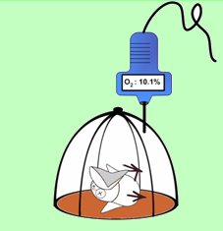
有害氣體
一氧化碳：無色無味，劇毒氣體。暴露於200ppm以上會引起劇烈頭痛，400ppm以上會引起噁心、昏暈，2,000ppm以上會喪失意識及死亡。
硫化氫：腐卵臭，刺激、破壞血液。暴露於200至500ppm會引起頭痛、噁心和嘔吐 等症狀，500ppm以上會導致意識喪失、肌肉麻痺、神經組織受損及死亡。
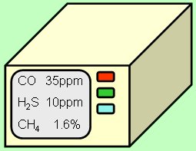

局限空間通風
使用鼓風機進行局限空間內通風，將新鮮空氣引至勞工作業處，稀釋危害氣體的濃度或提高氧氣濃度
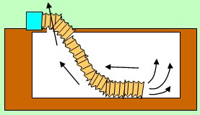
危害預防及救援
危害確認
通風換氣
環境測定
危害防止措施
標準作業流程及安全管制
進入作業許可程序
使用防護設備（使用三腳架防止勞工因空間狹窄造成墜落意外。缺氧場所不得使用過濾式呼吸防護具）
安全檢點
緊急應變措施
